Муниципальное дошкольное образовательное учреждение
Детский сад комбинированного вида №1 «Сказка»

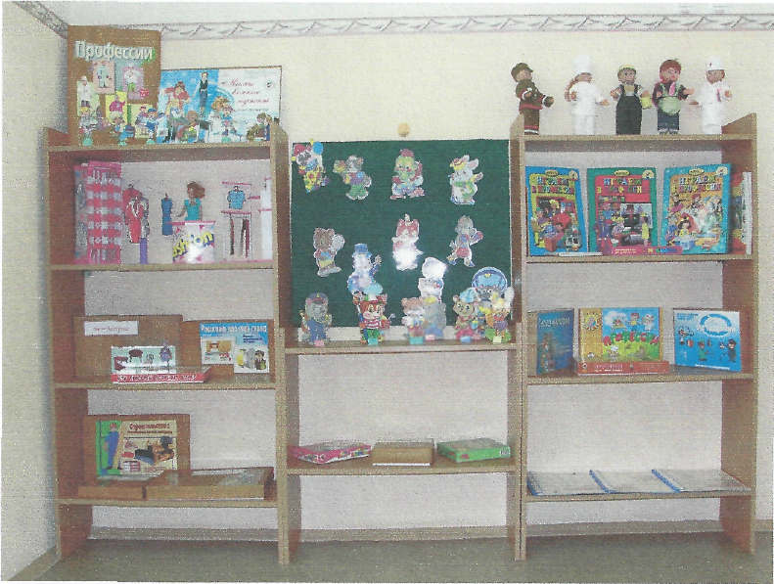

Воспитатель: Валеева Н. К.

Дидактические игры по ознакомлению с окружающим миром по теме «Профессии людей».
Цель изучения темы: продолжать расширять представления детей о разнообразных профессиях, их названиях и роде деятельности. Воспитывать уважение к труду взрослых, желание выбрать профессию и потребность трудиться.

"Кто чем занимается".
Цель: Закрепить названия действий, совершаемых людьми разных профессий.
Ход игры. Дети берут картинку с изображением человека определенной профессии и говорят, чем он занимается. Повар... (варит еду), врач... (лечит людей), учитель... (учит детей), строитель… (строит дома), художник. . . (рисует картины), пианист. . . (играет на пианино), писатель. . . (пишет книги), портниха. . . (шьет одежду), прачка. . . (стирает одежду), уборщица … (моет полы), продавец … (продает товар), фотограф … (фотографирует людей), воспитательница. . . (воспитывает детей), ткачиха. . . (ткет ткани), машинист. . . (ведет поезд), контролер. . . (проверяет билеты), машинистка. . . (печатает на машинке) и т.д.

"Кто больше знает профессий"
Цель: Учить детей соотносить действия людей с их профессией, образовывать от существительных соответствующие глаголы (строитель — строит, учитель — учит и т. д.).
Ход игры:
Воспитатель. Я работаю в детском саду воспитателем. Это моя профессия. Я учу вас, как себя вести, играю с вами, рисую, читаю вам стихотворения, рассказы, гуляю с вами, укладываю спать ... Это моя профессия — воспитывать вас. А какая профессия у Ирины Владимировны? Она нам готовит обед. Правильно, повар. А какие вы еще знаете профессии? (Ответы.) Каждый взрослый человек обязательно учится какой-либо профессии. Овладев ею, поступает на работу и выполняет определенные действия. Что
делает повар? (Дети: Повар варит, печет, жарит, чистит овощи.) Что делает врач? (Осматривает больных, выслушивает, лечит, дает лекарство, делает уколы, операции.) Что делает портной? (Кроит, наметывает, порет, гладит, примеряет, шьет.)
Воспитатель называет и другие профессии — строителя, учителя, пастуха, сапожника, а
дети называют действия.
"Произнеси правильно".
Цель. Формирование правильного произношения звуков, закрепление названий
профессий.
Ход игры. Выучить чистоговорки или скороговорки, шутки, чтобы при повторении чётко произносились свистящие и шипящие звуки;
- Часовщик, прищурив глаз, чинит часики для нас.
- Водовоз вёз воду из водопровода.
- Старый сторож Том сторожит дом.
- Ткёт ткач ткани на платье Тане.
- Бублик, баранку, батон и буханку пекарь из теста испёк спозаранку
- Кровельщик Кирилл криво крышу крыл. Перекрыть крышу пригласили Гришу.
- Каша, каша, простокваша, повариха наша Маша, вместо каши на обед приготовила омлет.
"Профессии"
Цель. Закрепить названия профессий и действий, которые совершаются ими.
Ход игры.
Вы задаете ребенку вопрос: " Что делает ...?" и называете представителя любой профессии, а ребенок отвечает. Поначалу лучше брать профессии, из которых следует ответ - воспитатель воспитывает, пекарь печет, уборщик убирает. Перемежайте хорошо знакомые профессии с незнакомыми, заодно расскажите о неизвестных ребенку профессиях. Интересно получается, если спросить подряд "Что делает врач?", "Что делает ветеринар? (разобрать разницу), а затем так же «Учитель» и «ученый». От детей иногда слышишь интересные версии.
"Подскажи словечко". ("Добавлялки").
Цель. Развивать логическое мышление, внимание, память; учить подбирать слова в рифму.
Ход игры. Дети подсказывают слова заканчивают стихотворение.
В сумке плотника найдешь молоток и острый ... (нож).
Инструмент любой у места - и рубанок, и ... (стамеска). Попов С.А.

С огнем бороться мы должны.
Мы смелые работники.
С водою мы напарники.
Мы очень людям всем нужны.
Так кто же мы? - ... (пожарники).
Я бы летчиком-пилотом
Непременно стать хотел,
Я тогда на самолете
До Москвы бы ... (Долетел). Деляну Ливиу
В небо синее пилот поднимает... (самолет). Степанов В.
Выгнал коз на бугорок развеселый... (пастушок). Демченко Г.
Но не с кистью и ведром наш маляр приходит в дом:
Вместо кисти он принес механический... (насос). Баруздин С.
Чтоб не мокли люди под дождем
Кровельщик железом покрывает... (дом). Баруздин С.
Летят опилки белые, летят из-под пилы:
Это плотник делает рамы и... (полы). Баруздин С.
Каждый день газету в дом нам приносит... (почтальон).
На глазах у детворы крышу красят... (маляры).
Кукол я лечу с утра.
Я сегодня... (медсестра). Шигаев Ю.
Красить комнаты пора.
Пригласили... (маляра). Баруздин С.
Циркач умеет гарцевать, зверей и птиц... (дрессировать).
Южных рыбок нам привёз, юнга будущий... (матрос)

